Proyecto Desarrollo de Software 1

Tema Nº5:

Fase de Implementación – Sprint 1

Indicador de logro Nº5:Desarrolla los entregables del producto de software en el Sprint 1, aplicando la Fase de Implementación del Framework Scrum.

**TEMA 01 Teoría de los**

**TEMA Nº5:**

Fase de Implementación – Sprint 1

Conocer las fases de la metodología Scrum es tan simple como saber que todo proceso funciona a partir de insumos. Cada una de las etapas de Scrum forma parte de una meta en común que busca satisfacer las exigencias y necesidades planteadas por los Project Manager, y al mismo tiempo, cumplir con los plazos de entrega de un proyecto.

La metodología Scrum da preferencia a la formación de equipos pequeños de mínimo 3 y máximo 5 personas, pues se facilita la fluidez de las ideas y se aporta creatividad al grupo.

Entre los primeros pasos de Scrum, tenemos 6 procesos:

1. Crear la visión del proyecto
2. Identificar a los Master Scrum o ScrumMaster y a los stakeholders.
3. Formar equipos Scrum
4. Desarrollar épicas
5. Crear backlogs o listas de requerimientos priorizando el producto
6. Planificar el lanzamiento

Ceremonia: Reunión diaria (Daily Scrum Meeting).

El Sprint Planning es una reunión que se realiza al comienzo de cada Sprint donde participa el equipo Scrum al completo; sirve para inspeccionar el Backlog del Producto (Product Backlog ) y que el equipo de desarrollo seleccione los Product Backlog Items en los que va a trabajar durante el siguiente Sprint. Estos Product Backlog Items son los que compondrán el Sprint Backlog.

Durante esta reunión, el product owner presenta el Product Backlog actualizado que el equipo de desarrollo se encarga de estimar, además de intentar clarificar aquellos ítems que crea necesarios.

Si bien en el Sprint Planning participa el equipo Scrum al completo, no participan los stakeholders. En el Sprint Planning se inspeccionan el Product Backlog, los acuerdos de la Retrospectiva, la capacidad y la Definition of Done y se adaptan el Sprint Backlog, Sprint Goal y el plan para poder alcanzar ese Sprint Goal.

**Reuniones Scrum Diarias o Daily Meetings**

El también conocido como Daily Stand-Up, requiere también de la presencia del equipo scrum al completo, se reunirán durante nunca más de 15 minutos. Se alienta al equipo a reunirse de pie, para que la reunión no tarde más de lo necesario. Cada persona debe de forma concisa y concreta responder las siguientes preguntas:

* ¿Qué hiciste ayer?
* ¿En qué trabajarás hoy?
* ¿Qué obstáculos han surgido?

Estas reuniones ayudan a incrementar la responsabilidad dentro del grupo scrum, a elevar la eficiencia, y el progreso del equipo. Además, mediante estas reuniones el Scrum Master, puede conocer las necesidades y los obstáculos a los que se enfrenta el equipo.

**Ceremonia: Sprint Review**

Es la reunión que ocurre al final del Sprint, generalmente el último viernes del Sprint, donde el product owner y el Develpment Team presentan a los stakeholders el incremento terminado para su inspección y adaptación correspondientes. En esta reunión organizada por el product owner se estudia cuál es la situación y se actualiza el Product Backlog con las nuevas condiciones que puedan afectar al negocio.

* El equipo ha pasado hasta cuatro semanas desarrollando un incremento terminado de software que ahora mostrará a los stakeholders. No se trata de una demostración, sino de una reunión de trabajo. El software ya ha sido mostrado y validado junto con el product owner previamente a esta reunión.
* El software funcionando ha sido validado previamente por el product owner, que se ha encargado de trabajar con el equipo durante el Sprint para asegurarse que cumple con la Definition of Done y, efectivamente, hace que el Sprint Goal sea válido.
* El equipo de desarrollo comenta posteriormente qué ha ocurrido durante el Sprint, los impedimentos que se han encontrado, así como soluciones tomadas y actualizan a los stakeholders con la situación del equipo. Por último, el product owner actualiza -con la información de negocio recibida en esta reunión- el Product Backlog para el siguiente Sprint.
* En contra de lo que comúnmente se cree, el Sprint Review no se trata de una demo para un cliente o para los stakeholders o incluso para el product owner, ni es tampoco una reunión para felicitar al Equipo de Desarrollo. Es una reunión de trabajo, una de las más importantes porque sirve para marcar la estrategia de negocio. La duración estimada en el estándar para un Sprint Review es de 8 horas para un Sprint de 4 semanas, aunque habitualmente estas reuniones se ejecutan en un entorno de entre 2 y 3 horas.

**Entregables del producto**

* + Creación de plantilla de todos los artefactos Scrum.
  + Uso de la arquitectura y patrones de diseño de software.
  + Uso de buenas prácticas de análisis y diseño de desarrollo de software.
  + Uso de buenas prácticas de codificación del software.
  + Atributos de calidad de software.

Desarrollo de la Guia_Artefactos Scrum_03

Caso : Ventas

Bodega: “WIVAGU”

Desarrollo de la Guia_Artefactos Scrum_03

Product Backlog Priorizado

Sprint Planning

Ceremonia Del Sprint Planning: Sprint 1

Ceremonias Scrum: Sprint 1

Desarrollo Fase de Implementación – Sprint 1 Análisis:

HERRAMIENTA QT DESIGNER

Elaboración de Prototipos:

Para la creación de los formularios se instalará la herramienta QT-Designer y se trabajará con el editor de código fuente Visual Studio Code.

¿Qué es QT Designer?

Es una herramienta que sirve para diseñar y construir interfaces gráficas de usuario (GUI) con Qt Widgets. Puede diseñar y personalizar formularios, ventanas o cuadros de diálogo en una forma dinámica y probarlos usando diferentes estilos y resoluciones.

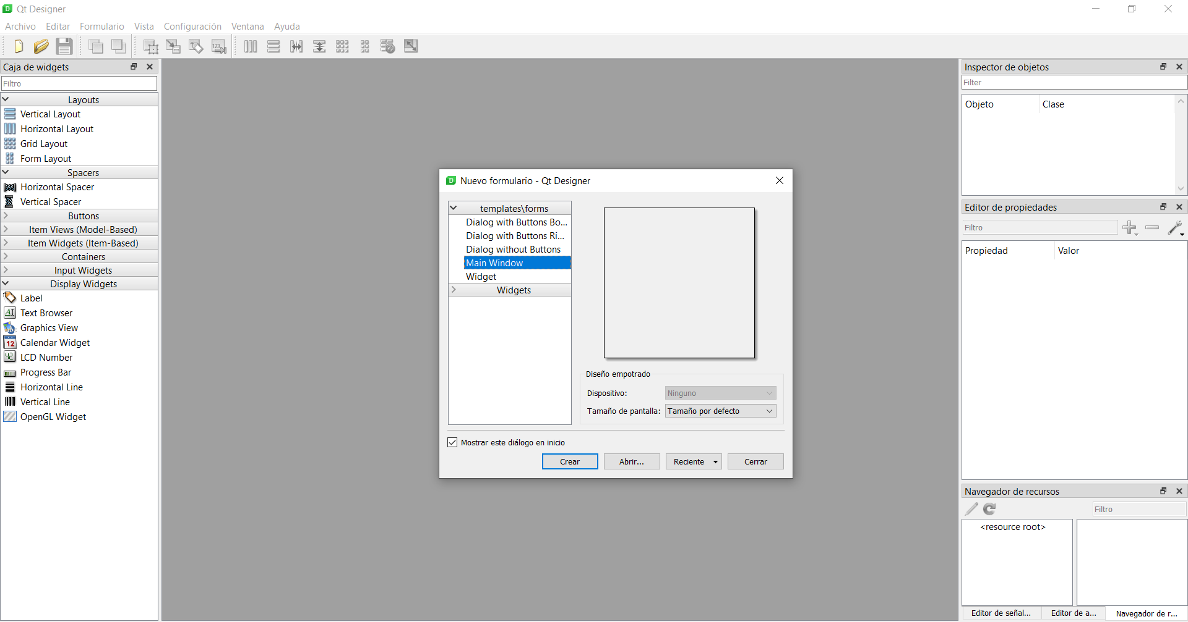

**Para instalar esta herramienta deberá hacer los siguientes pasos:**

**1.- Abrir el Visual Studio Code:**

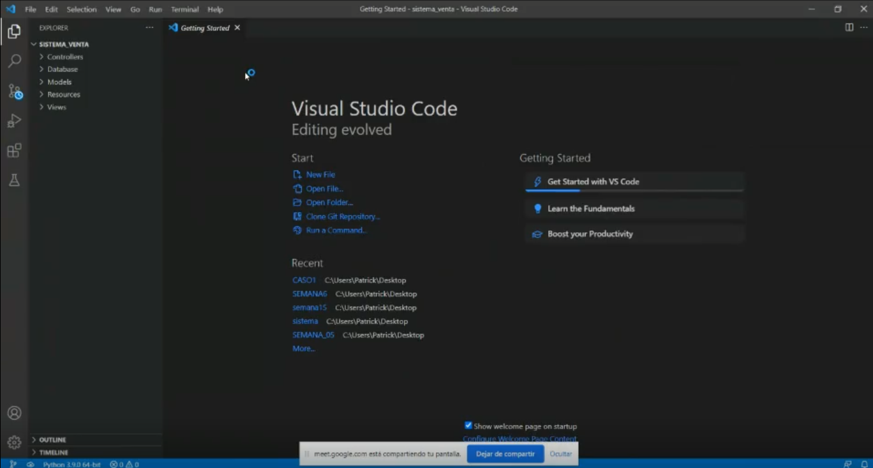

**2.- Abrir la terminal: (Click Terminal / elige New Terminal)**



**3.- Escriba dentro del terminal:**

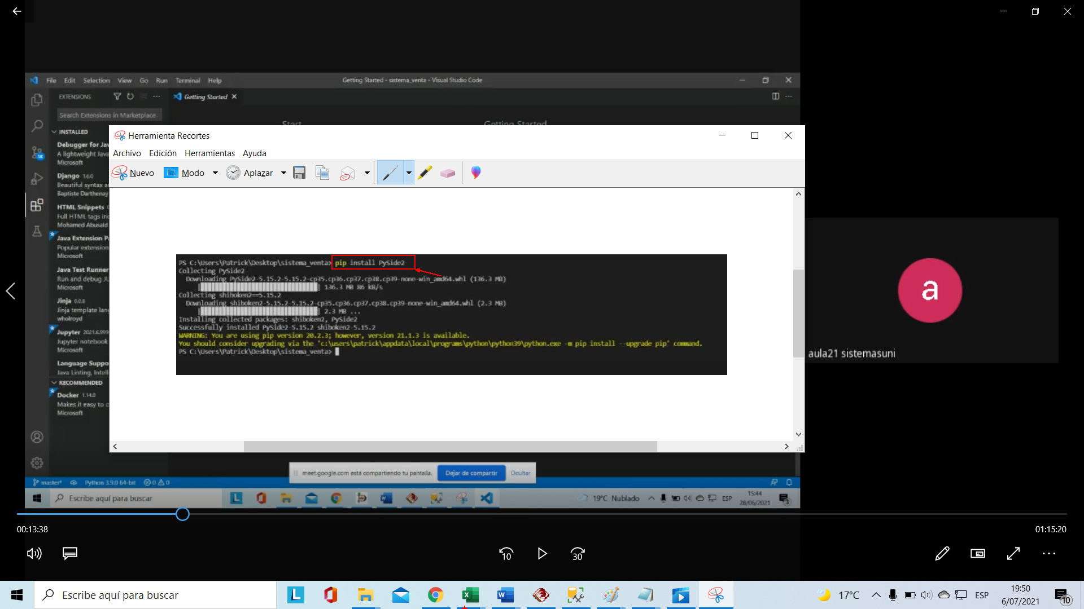**pip install PySide2**

**4.- Abrir el Qt-Designer:**

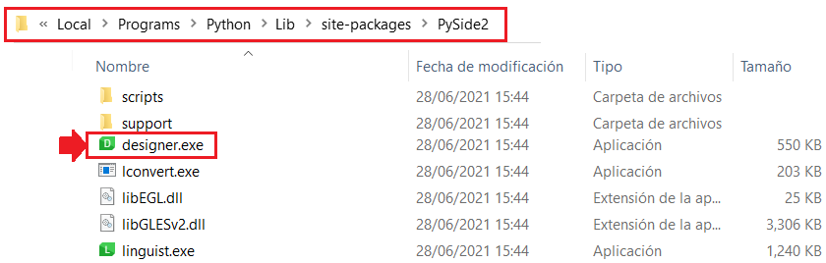

**5.-Abrir el**

**Designer.exe (Doble clic)**

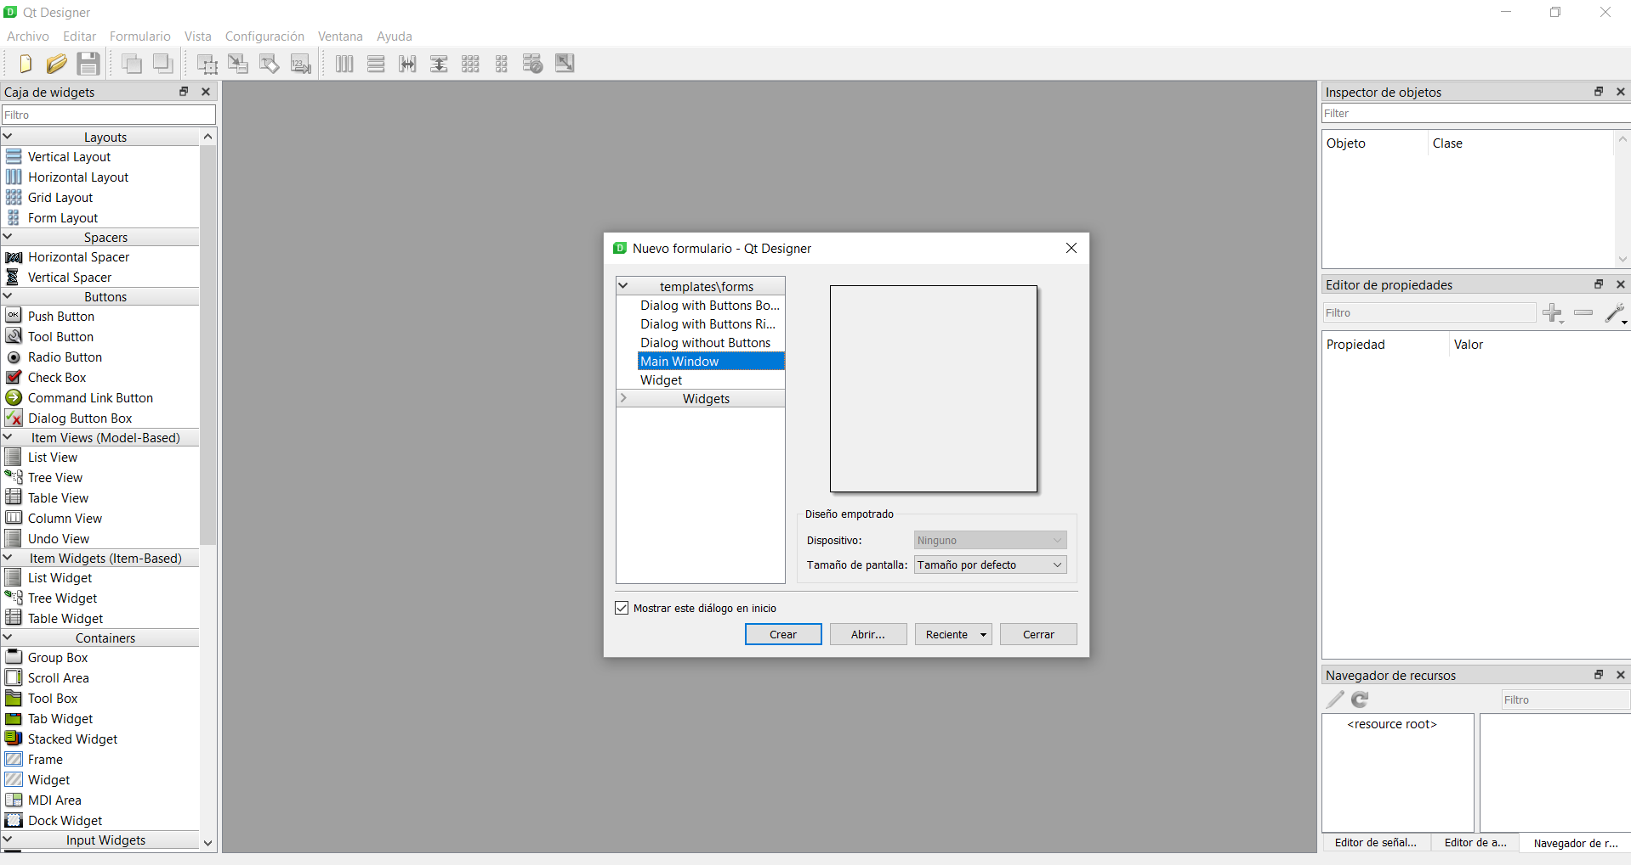

**6.- Crear un Login:**

Esta herramienta de desarrollo GUI nos va a facilitar la tarea de construir ventanas arrastrando botones, cuadros de textos, etiquetas, como también cambiar los tamaños, ubicación de los widgets y propiedades de los mismos

**1.-** **Al abrir Qt Designer visualizamos un cuadro de diálogo para crear un nuevo formulario.**

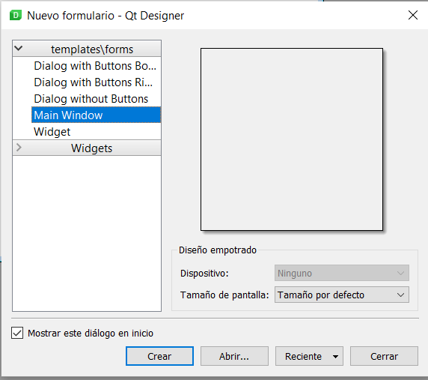**Clic Menú Archivo / Nuevo:**

* A la izquierda de Qt Designer encontramos el Widget Box, donde figuran todos los widgets que podemos arrastrar a nuestra ventana.

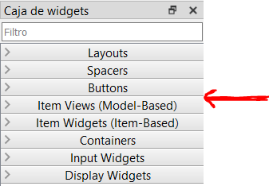

Lo primero que haremos será arrastrar dos botones (puedes poner en el buscador de Widget Box: Push Button), también pondremos:

* 3 TextLabel
* 2 Textbox
* 2 PushButton

Para cambiar los nombres que se ven en los botones y las etiquetas hacemos doble clic sobre ellos y podremos editarlos.

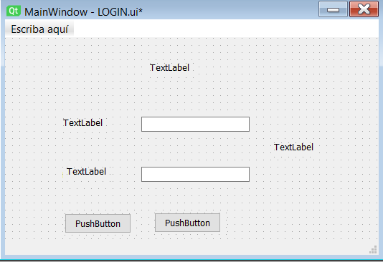

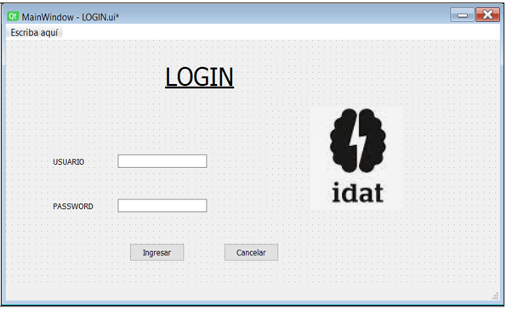DISEÑO:

* Para la imagen, solo deberá elegir los siguiente en su propiedad

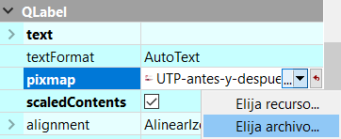

* Selecciona archivo e ingrese la imagen descargada.



* Deberá quedar así, y guardar su proyecto en Menú archivo y guardar como coloque el nombre **login.ui**

**En el terminal, procederemos a instalar el : pip install PySide2**

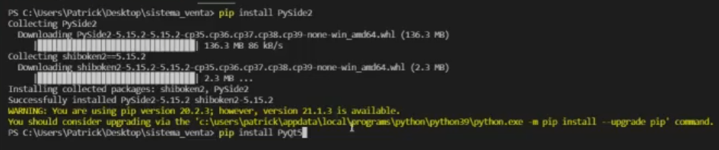

Una vez instalado colocar en el terminal el siguiente código, para convertir al archivo python:

**pyuic5 -x .\login.ui -o .\login.py**

**Verifica el archivo**

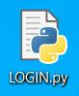

**SCRIPT:**

# -*- coding: utf-8 -*-

# Form implementation generated from reading ui file '.\LOGIN.ui'

#

# Created by: PyQt5 UI code generator 5.15.4

#

# WARNING: Any manual changes made to this file will be lost when pyuic5 is

# run again. Do not edit this file unless you know what you are doing.

from PyQt5 import QtCore, QtGui, QtWidgets

class Ui_MainWindow(object):

def setupUi(self, MainWindow):

MainWindow.setObjectName("MainWindow")

MainWindow.resize(980, 747)

self.centralwidget = QtWidgets.QWidget(MainWindow)

self.centralwidget.setObjectName("centralwidget")

self.pushButton = QtWidgets.QPushButton(self.centralwidget)

self.pushButton.setGeometry(QtCore.QRect(400, 540, 93, 28))

self.pushButton.setObjectName("pushButton")

self.LBLLOGIN = QtWidgets.QLabel(self.centralwidget)

self.LBLLOGIN.setGeometry(QtCore.QRect(380, 110, 131, 41))

font = QtGui.QFont()

font.setPointSize(18)

self.LBLLOGIN.setFont(font)

self.LBLLOGIN.setObjectName("LBLLOGIN")

self.label = QtWidgets.QLabel(self.centralwidget)

self.label.setGeometry(QtCore.QRect(120, 250, 81, 21))

self.label.setObjectName("label")

self.label_2 = QtWidgets.QLabel(self.centralwidget)

self.label_2.setGeometry(QtCore.QRect(120, 320, 81, 21))

self.label_2.setObjectName("label_2")

self.TXTUSUARIO = QtWidgets.QLineEdit(self.centralwidget)

self.TXTUSUARIO.setGeometry(QtCore.QRect(230, 250, 151, 21))

self.TXTUSUARIO.setObjectName("TXTUSUARIO")

self.TXTPASSWORD = QtWidgets.QLineEdit(self.centralwidget)

self.TXTPASSWORD.setGeometry(QtCore.QRect(230, 320, 151, 21))

self.TXTPASSWORD.setObjectName("TXTPASSWORD")

self.label_3 = QtWidgets.QLabel(self.centralwidget)

self.label_3.setGeometry(QtCore.QRect(510, 220, 301, 151))

self.label_3.setText("")

self.label_3.setPixmap(QtGui.QPixmap(".\\UTP-antes-y-despues-2019-1.jpg"))

self.label_3.setScaledContents(True)

self.label_3.setObjectName("label_3")

MainWindow.setCentralWidget(self.centralwidget)

self.menubar = QtWidgets.QMenuBar(MainWindow)

self.menubar.setGeometry(QtCore.QRect(0, 0, 980, 26))

self.menubar.setObjectName("menubar")

MainWindow.setMenuBar(self.menubar)

self.statusbar = QtWidgets.QStatusBar(MainWindow)

self.statusbar.setObjectName("statusbar")

MainWindow.setStatusBar(self.statusbar)

self.retranslateUi(MainWindow)

QtCore.QMetaObject.connectSlotsByName(MainWindow)

def retranslateUi(self, MainWindow):

_translate = QtCore.QCoreApplication.translate

MainWindow.setWindowTitle(_translate("MainWindow", "MainWindow"))

self.pushButton.setText(_translate("MainWindow", "PushButton"))

self.LBLLOGIN.setText(_translate("MainWindow", "LOGIN"))

self.label.setText(_translate("MainWindow", "USUARIO"))

self.label_2.setText(_translate("MainWindow", "PASSWORD"))

if __name__ == "__main__":

import sys

app = QtWidgets.QApplication(sys.argv)

MainWindow = QtWidgets.QMainWindow()

ui = Ui_MainWindow()

ui.setupUi(MainWindow)

MainWindow.show()

sys.exit(app.exec_())

**Creación de formularios para el Sistema Ventas utilizando Herramienta Qt Designer.**

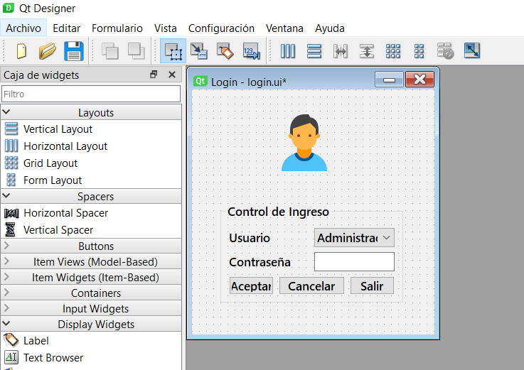**Login**



<?xml version="1.0" encoding="UTF-8"?>

<ui version="4.0">

 <class>frmLogin</class>

 <widget class="QMainWindow" name="frmLogin">

  <property name="geometry">

   <rect>

    <x>0</x>

    <y>0</y>

    <width>299</width>

    <height>303</height>

   </rect>

  </property>

  <property name="windowTitle">

   <string>Login</string>

  </property>

  <widget class="QWidget" name="centralwidget">

   <widget class="QLabel" name="lblImagenLogin">

    <property name="geometry">

     <rect>

      <x>110</x>

      <y>20</y>

      <width>91</width>

      <height>111</height>

     </rect>

    </property>

    <property name="font">

     <font>

      <family>Segoe UI Semibold</family>

      <weight>75</weight>

      <bold>true</bold>

     </font>

    </property>

    <property name="text">

     <string/>

    </property>

    <property name="pixmap">

     <pixmap>../Resources/icons8_user_96px_1.png</pixmap>

    </property>

   </widget>

   <widget class="QGroupBox" name="gpbIngreso">

    <property name="geometry">

     <rect>

      <x>21</x>

      <y>151</y>

      <width>257</width>

      <height>141</height>

     </rect>

    </property>

    <property name="font">

     <font>

      <family>Segoe UI Semibold</family>

      <pointsize>10</pointsize>

      <weight>75</weight>

      <bold>true</bold>

     </font>

    </property>

    <property name="title">

     <string>Control de Ingreso</string>

    </property>

    <layout class="QGridLayout" name="gridLayout">

     <item row="0" column="0">

      <widget class="QLabel" name="lblUsuario">

       <property name="font">

        <font>

         <family>Segoe UI Semibold</family>

         <pointsize>10</pointsize>

         <weight>75</weight>

         <bold>true</bold>

        </font>

       </property>

       <property name="text">

        <string>Usuario</string>

       </property>

      </widget>

     </item>

     <item row="0" column="2" colspan="2">

      <widget class="QComboBox" name="cmbCargo">

       <property name="font">

        <font>

         <family>Segoe UI Semibold</family>

         <pointsize>10</pointsize>

         <weight>75</weight>

         <bold>true</bold>

        </font>

       </property>

       <item>

        <property name="text">

         <string>Administrador</string>

        </property>

       </item>

       <item>

        <property name="text">

         <string>Cajero</string>

        </property>

       </item>

       <item>

        <property name="text">

         <string>Vendedor</string>

        </property>

       </item>

      </widget>

     </item>

     <item row="1" column="0" colspan="2">

      <widget class="QLabel" name="lblClave">

       <property name="font">

        <font>

         <family>Segoe UI Semibold</family>

         <pointsize>10</pointsize>

         <weight>75</weight>

         <bold>true</bold>

        </font>

       </property>

       <property name="text">

        <string>Contraseña</string>

       </property>

      </widget>

     </item>

     <item row="2" column="0">

      <widget class="QPushButton" name="btnAceptar">

       <property name="font">

        <font>

         <family>Segoe UI Semibold</family>

         <pointsize>10</pointsize>

         <weight>75</weight>

         <bold>true</bold>

        </font>

       </property>

       <property name="text">

        <string>Aceptar</string>

       </property>

      </widget>

     </item>

     <item row="2" column="1" colspan="2">

      <widget class="QPushButton" name="btnCancelar">

       <property name="font">

        <font>

         <family>Segoe UI Semibold</family>

         <pointsize>10</pointsize>

         <weight>75</weight>

         <bold>true</bold>

        </font>

       </property>

       <property name="text">

        <string>Cancelar</string>

       </property>

      </widget>

     </item>

     <item row="2" column="3">

      <widget class="QPushButton" name="btnSalir">

       <property name="font">

        <font>

         <family>Segoe UI Semibold</family>

         <pointsize>10</pointsize>

         <weight>75</weight>

         <bold>true</bold>

        </font>

       </property>

       <property name="text">

        <string>Salir</string>

       </property>

      </widget>

     </item>

     <item row="1" column="2" colspan="2">

      <widget class="QLineEdit" name="txtClave">

       <property name="font">

        <font>

         <family>Segoe UI Semibold</family>

         <pointsize>10</pointsize>

         <weight>75</weight>

         <bold>true</bold>

        </font>

       </property>

       <property name="echoMode">

        <enum>QLineEdit::Password</enum>

       </property>

      </widget>

     </item>

    </layout>

   </widget>

  </widget>

 </widget>

 <tabstops>

  <tabstop>cmbCargo</tabstop>

  <tabstop>txtClave</tabstop>

  <tabstop>btnAceptar</tabstop>

  <tabstop>btnCancelar</tabstop>

  <tabstop>btnSalir</tabstop>

 </tabstops>

 <resources/>

 <connections/>

</ui>

**Ejecuta:**

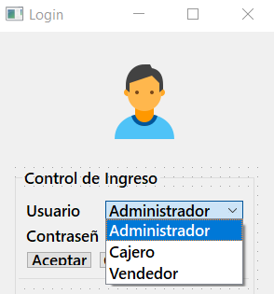

**Avance Menú Principal**

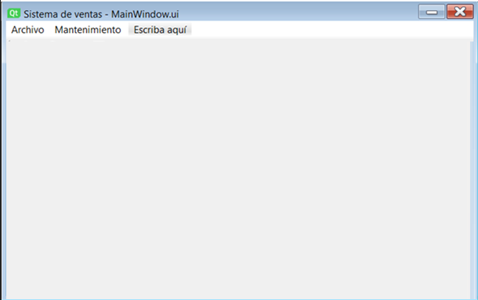

Código- QT Designer



<?xml version="1.0" encoding="UTF-8"?>

<ui version="4.0">

 <class>MainWindow</class>

 <widget class="QMainWindow" name="MainWindow">

  <property name="geometry">

   <rect>

    <x>0</x>

    <y>0</y>

    <width>711</width>

    <height>426</height>

   </rect>

  </property>

  <property name="windowTitle">

   <string>Sistema de ventas</string>

  </property>

  <widget class="QWidget" name="centralwidget">

   <widget class="QLabel" name="label">

    <property name="geometry">

     <rect>

      <x>0</x>

      <y>0</y>

      <width>711</width>

      <height>371</height>

     </rect>

    </property>

    <property name="text">

     <string/>

    </property>

    <property name="pixmap">

     <pixmap>../Resources/tiendaonline.jpg.jpg</pixmap>

    </property>

    <property name="scaledContents">

     <bool>true</bool>

    </property>

   </widget>

   <widget class="QLabel" name="label_2">

    <property name="geometry">

     <rect>

      <x>270</x>

      <y>310</y>

      <width>181</width>

      <height>21</height>

     </rect>

    </property>

    <property name="font">

     <font>

      <family>Segoe UI Semibold</family>

      <pointsize>16</pointsize>

      <weight>75</weight>

      <bold>true</bold>

     </font>

    </property>

    <property name="text">

     <string>Sistema de Ventas</string>

    </property>

   </widget>

  </widget>

  <widget class="QMenuBar" name="menubar">

   <property name="geometry">

    <rect>

     <x>0</x>

     <y>0</y>

     <width>711</width>

     <height>21</height>

    </rect>

   </property>

   <widget class="QMenu" name="menuArchivo">

    <property name="title">

     <string>Archivo</string>

    </property>

    <addaction name="actionMinimizar"/>

    <addaction name="actionMaximar"/>

    <addaction name="actionRestaurar"/>

    <addaction name="actionSalir"/>

   </widget>

   <widget class="QMenu" name="menuMantenimiento">

    <property name="title">

     <string>Mantenimiento</string>

    </property>

   <addaction name="menuArchivo"/>

   <addaction name="menuMantenimiento"/>

**Actividad:**

* Ingresa a la plataforma virtual, descarga La guía **artefacto SCRUM_03** , y mediante equipo elabora el MCUS , avance con los prototipos de su proyecto (Login – Menú principal ) y presente al docente para su previa revisión **.**